**Биология**

**О физиологических показателях регулировки водного режима ксерофитов,мезофитов и гигрофитов.**

**Тангамян Т.В.1, Погосян В.А.2**

1Профессор кафедры биологии,химии и методики их обучения ,доктор педогогических наук АГПУ имени Х.Абовяна.

2Студент 2-ого курса магистратуры АГПУ имени Х.Абовяна.

0010,Ереван Тиграна Меца 17

***Аннотация***

*В статье обсуждается содержание воды , плотность клеточного сока ,влажная и сухая масса в разных группах ксерофитов ,мезофитов и гигрофитов ,как физиологический показатель адаптации водного режима. Установлено , что во всех группах перечисленных выше растений доминирующим показателем регуляции водного режима и адаптации к засушливой местности является плотность клеточного сока .*

***Ключевые слова:*** плотность клеточного сока, влажная и сухая масса, ксерофиты, мезофиты, гигрофиты.

В процессе эволюции растения приобрели множество приспособлений к условиям окружающей среды. По адаптации к водному режиму растения делятся на водные и наземные виды, а наземные виды на ксерофиты, мезофиты, гигрофиты, которые в свою очередь разнообразны [1-5].

В данной работе мы изучили содержание воды, плотность клеточного сока, влажную, сухую массу у разных групп ксерофитов, мезофитов, гигрофитов, как физиологические показатели адаптации к регуляции водного режима и засухоустойчивости.

В 1-ой таблице и графиках 1,2 показаны показатели содержания воды и сухой массы различных групп ксерофитов, мезофитов и гигрофитов. Как мы замечаем вода и сухая масса ксерофитов и мезофитов почти равны. Вода в ксерофитах 78% , сухая масса 22% . Эти показатели в мезофитах эквивалентны для воды 77%, сухая масса 23%,а в гигрофитах сухая масса почти в три раза меньше вышеуказанных групп (6,0%) , хотя содержание воды высокое (94%).

Таблица 1.

Содержание воды , влажная и сухая масса в ксерофитах , мезофитах и гигрофитах.

|  |  |  |  |  |  |
| --- | --- | --- | --- | --- | --- |
| **Группы растений** | **Влажная масса (г)** | **Сухая масса (г) (%)** | | **Вода (г) (%)** | |
| Эфемеры | 26,46 | 3,66 | 15,9 | 22,8 | 84,2 |
| Эфемероиды | 8,2 | 3,0 | 36,82 | 5,6 | 63,12 |
| Ложные ксерофит | 48,4 | 2,3 | 8,0 | 42,08 | 92 |
| Гемиксерофиты | 18,0 | 4,7 | 27,0 | 13,3 | 73,0 |
| В среднем | 28,2 | 3,4 | 21,7 | 22 | 78,08 |
| Мезофиты | 7,6 | 1,7 | 23,1 | 5,9 | 77,0 |
| Гигрофиты | 96,9 | 2,0 | 6,4 | 77 | 93,58 |



График 1. Сухая масса ксерофитов, мезофитов и гигрофитов**.**

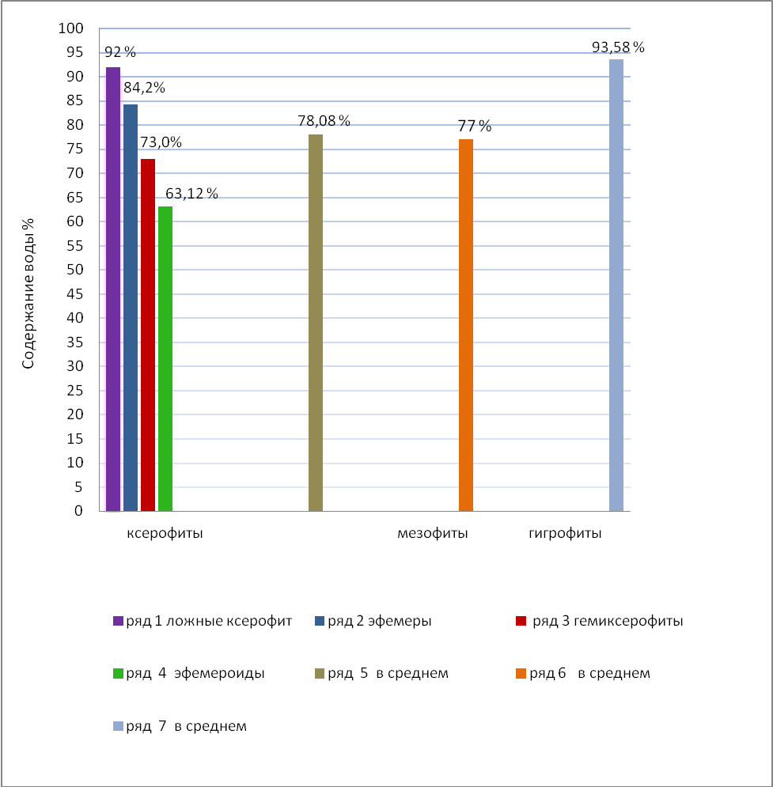

График 2. Cодержание воды ксерофитов, мезофитов и гигрофитов**.**

Во всех вышеперечисленных группах плотность клеточного сока и содержание воды обратно пропорциональна. Этот показатель несравненно выше у ксерофитов (9,46%), что почти в три раза превосходит плотности клеточного сока растений мезофитов и гигрофитов. (таблица 2, график 3).

Таблица 2.

Пдотность клеточного сока в ксерофитах, мезофитах и гигрофитах**.**

|  |  |
| --- | --- |
| Группы растений | Плотность клеточного сока |
| Эфемеры | 8,6 |
| Эфемероиды | 18,5 |
| Ложные ксерофиты | 4,0 |
| Гемиксерофиты | 7,0 |
| В среднем | 9,46 |
| Мезофиты | 3.32 |
| Гигрофиты | 3,2 |



График 3. Плотность клеточного сока в ксерофитах, мезофитах и гигрофитах.

В ложных ксерофитах плотность клеточного сока несравненно низкое (4%), а содержание воды высокое (92%).Это связано с наличием в них водоудерживающей ткани.

Виды адаптаций к водному режиму разнообразны по ксерофитам ,мезофитам и гигрофитам. В них есть общие и особенные аспекты .То есть способы естественной адаптации разнообразны.

Таким образом.

1. Особенности физиологических показателей водной адаптации ксерофитов, мезофитов, гигрофитов (вода, сухой вес, плотность клеточного сока) являются результатом естественного отбора.
2. Во всех группах вышеперечисленных растений среди индикаторов адаптации водного режима доминирующим является плотность клеточного сока .Он у ксерофитов в три раза (9,6%) превосходит плотности клеточного сока мезофитов и гигрофитов (3,2%).

**Список литературы**

1. Гэлстон А. и др., Жизнь зеленного растения, Москва, ,,Мир", 1983, 198-201 с.
2. Ертакаова И. П., Физиология растении, Москва, 2005, 277-281 с
3. Тангамян Т. В., Агаджанян М. А., Физиология растении, Ереван э/п, 2010, 91-94 с
4. Якушкина Н. И., Бахтенко Е. Ю. Физиология растений, Москва, ВЛАДОС, 2005, 94-97 с.
5. https://www.flower.0nego.ru  *(07.04.2019)*